*** MANUAL DE USUARIO***

***Los mejores en tecnología***

Contenido

*1.* *Vista Inicial* 3

*2.* *Ver Productos* 4

*3.* *Inicio de Sesión y Registro* 6

3.1 Registrar un Usuario 7

3.2 Iniciar Sesión 9

3.2.1 Iniciar sesión con credenciales Registradas 9

3.2.2 Iniciar sesión con Google 9

*4.* *Realizar una Compra* 10

*5.* *Ver perfil y realizar cambios* 14

# *Vista Inicial*

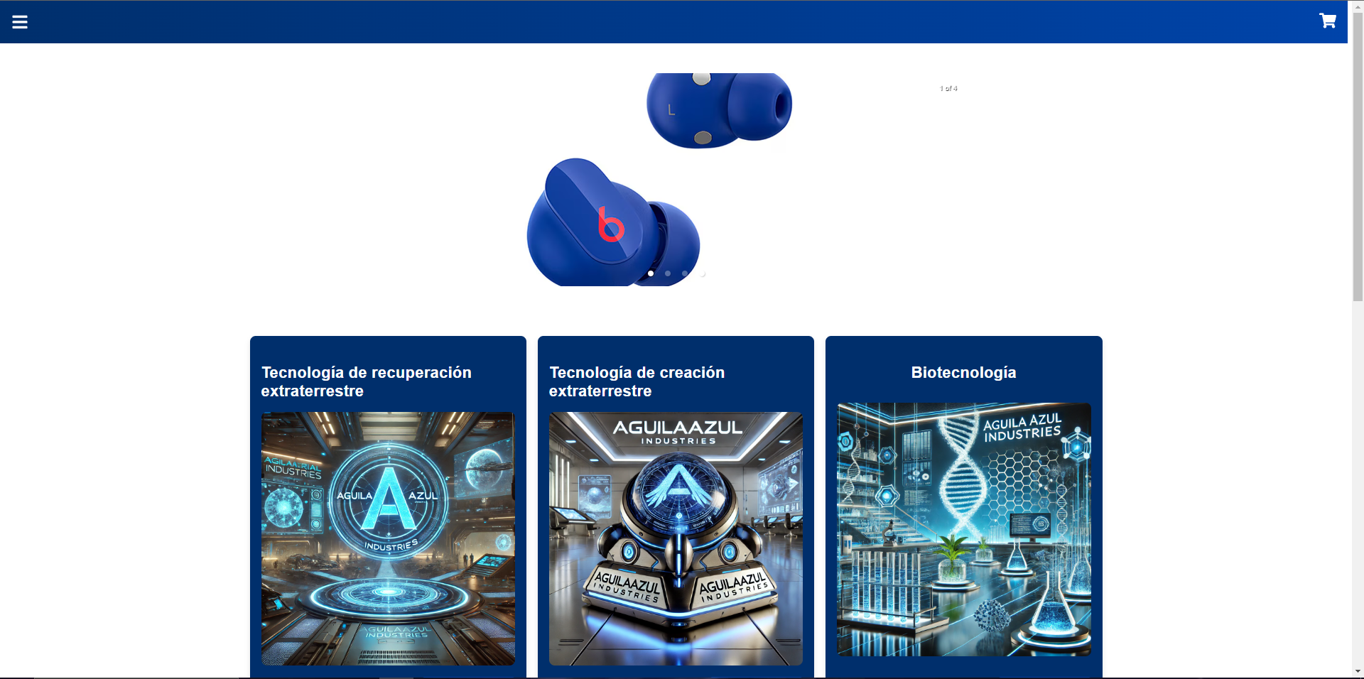

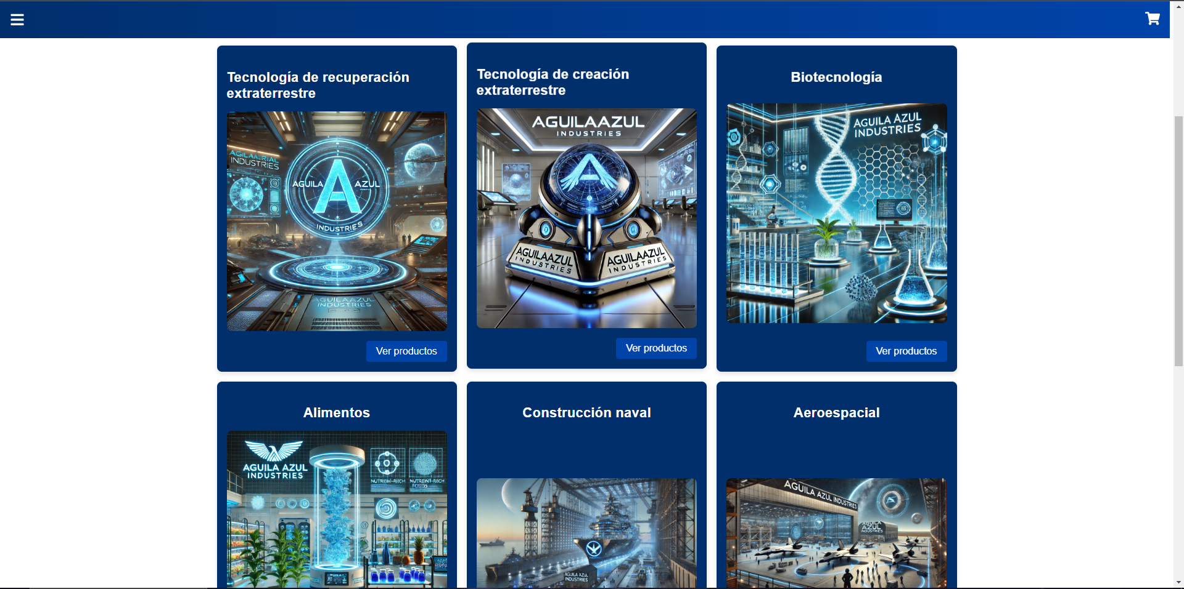

Primeramente, se presenta un carrusel en el cual se le muestran unas imágenes las cuales van cambiando entre 4 diferentes, posteriormente se le muestran 8 categorías de las cuales están clasificada los productos de los cuales puede escoger para realizar una compra

# *Ver Productos*

Al seleccionar ver productos de una categoría podrá ver los productos acordes a la categoría, ve una imagen sobre el producto, el nombre del producto, una breve descripción y el precio del producto, así con cada una de las categorías. También cuenta con un botón de agregar al carrito el cual agrega una unidad a la lista de compra si presiona múltiples veces con cada vez que se presione se agrega una unidad del producto.

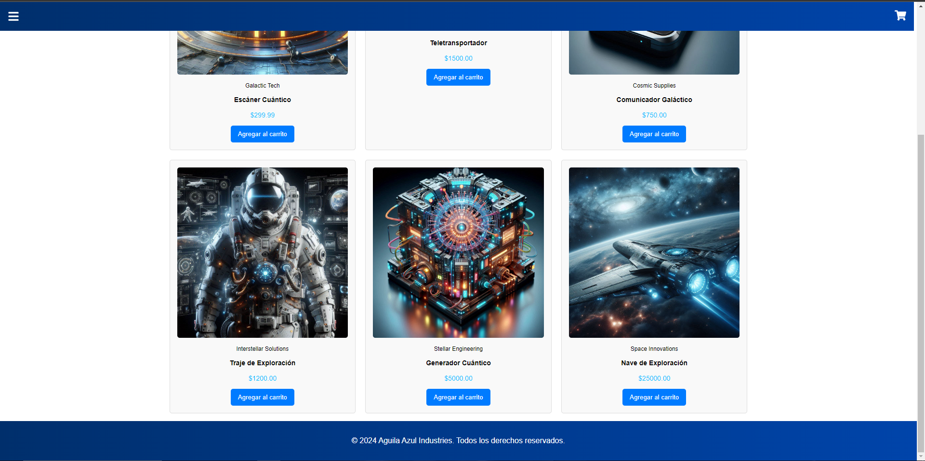

Si se presiona sobre el producto sin ser sobre el botón agregar al carrito podrá ver información más detallada sobre el producto al igual que puede agregar el producto al carrito y seleccionar la cantidad deseada del producto.

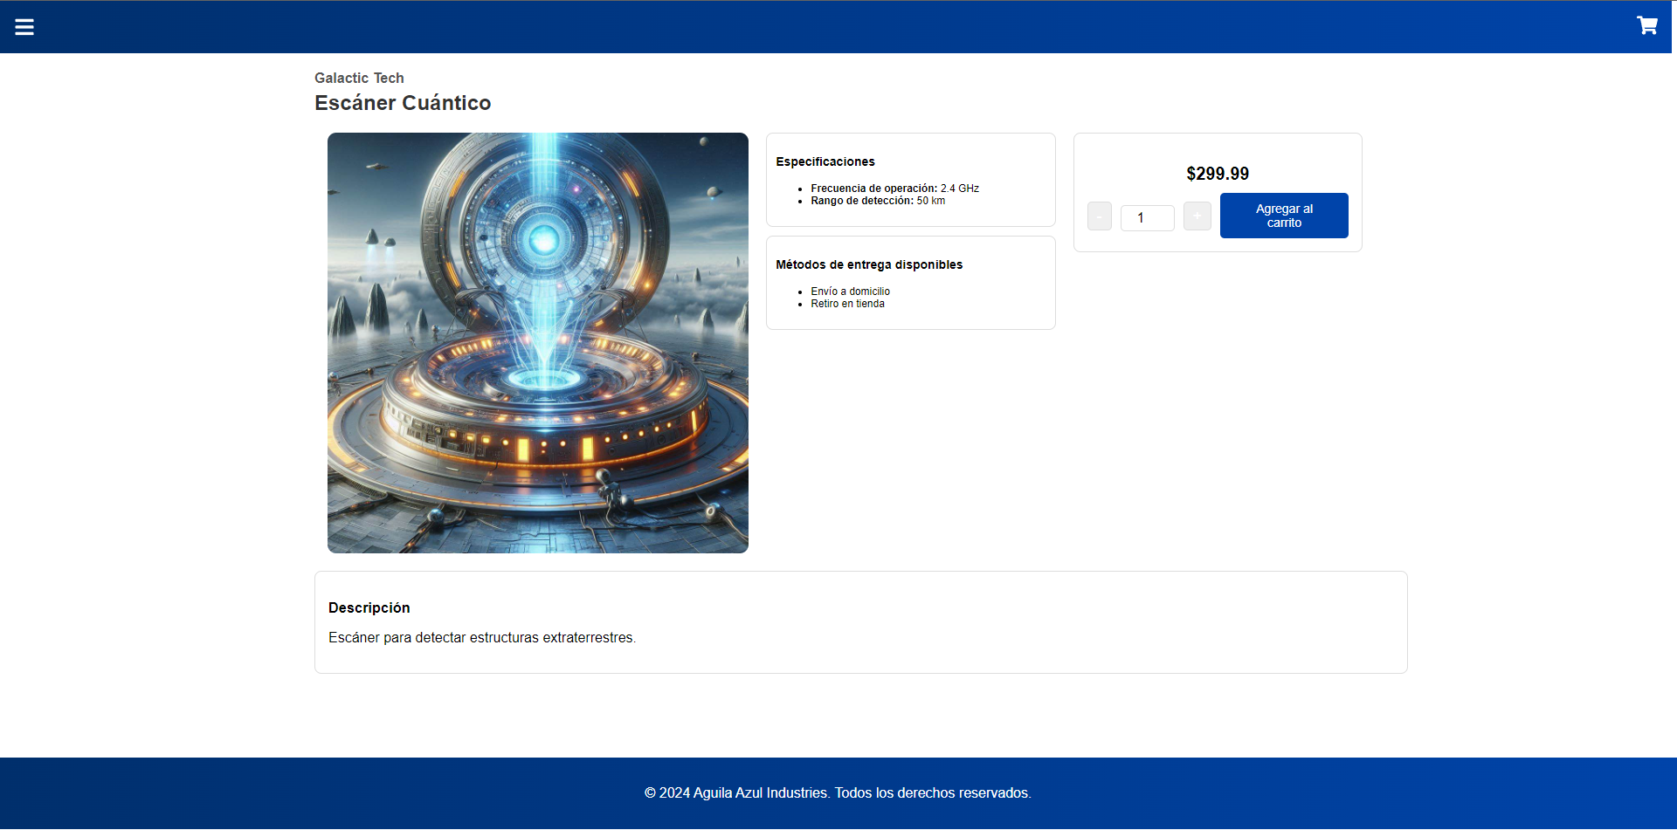

De igual forma para navegar entre las categorías puede usar en menú lateral que se encuentra en la parte superior izquierda

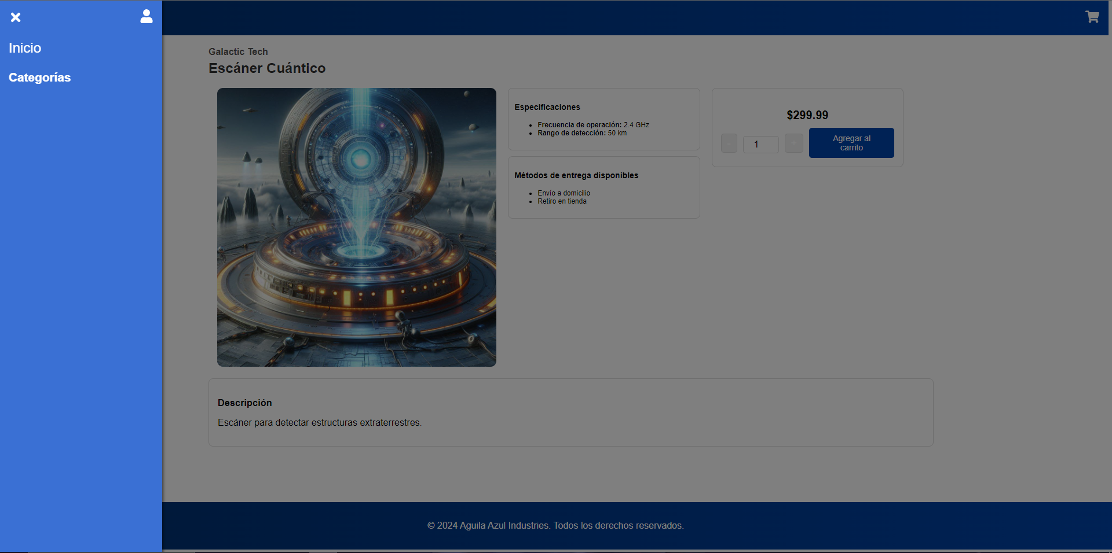

Podrá observar la opción de ir a la vista inicial oprimiendo en inicio de igual forma si presiona en categorías podrá navegar entre las categorías para ver los productos que cada una ofrece de una manera más rápida.

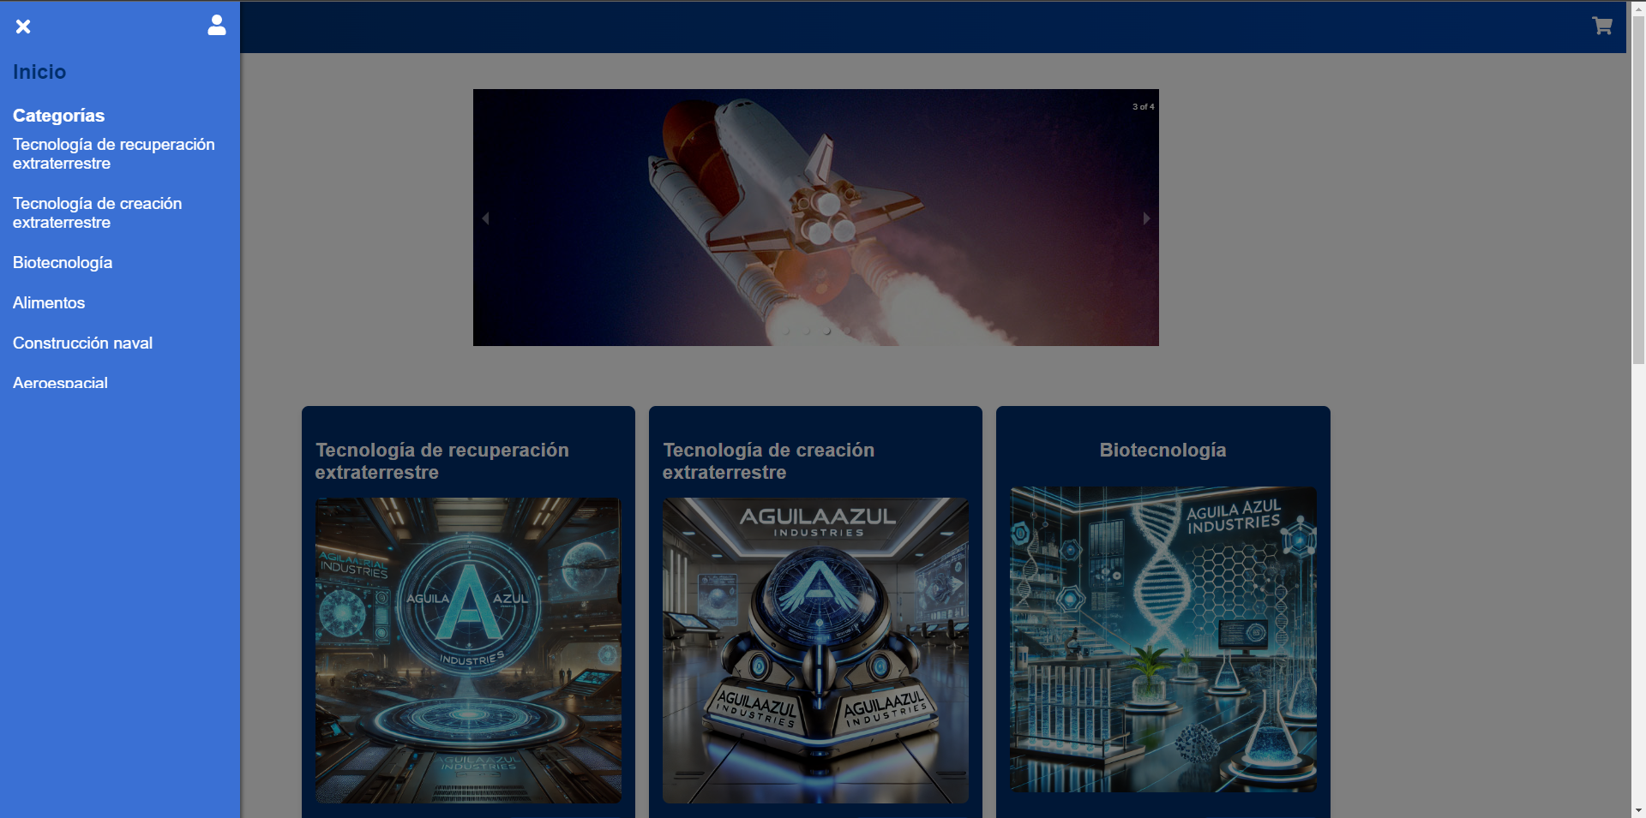

# *Inicio de Sesión y Registro*

Para iniciar sesión o registrarse debe presionar el logo de persona que se observa en el menú lateral

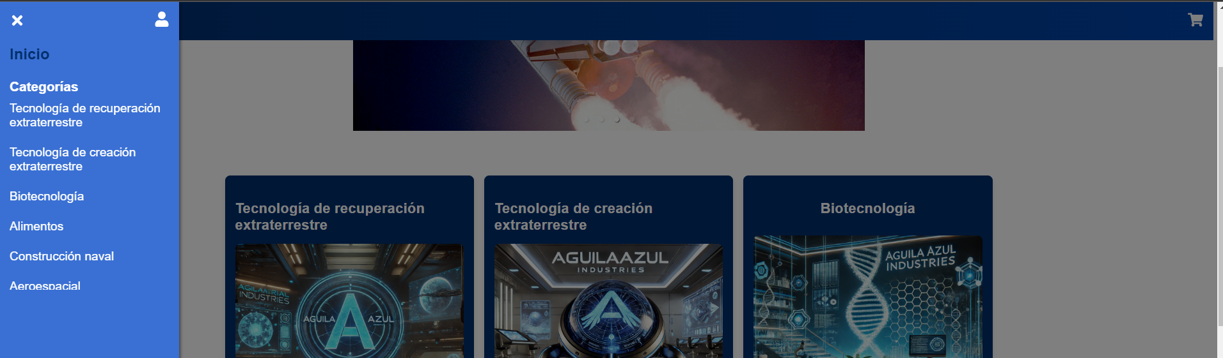

## Registrar un Usuario

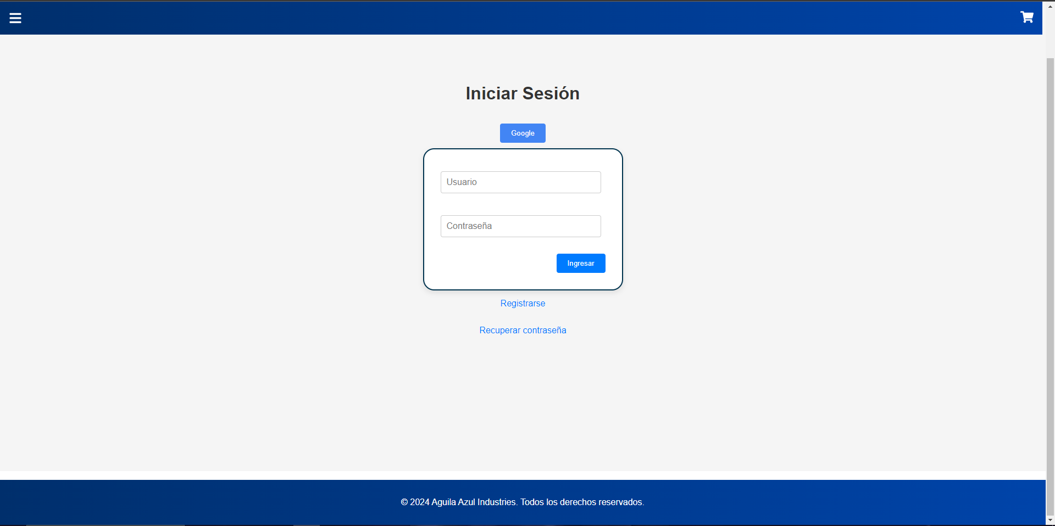  
  
Al estar en iniciar sesión en la parte inferior nos encontramos con un texto que dice registrarse, damos click sobre el texto y nos cargara un formulario el cual se debe llenar para registrar un nuevo usuario de igual forma si desea omitir el llenado del formulario puedo acceder por medio de Google con el botón que se encuentra en la parte superior.

Para llenar el formulario le pide su nombre, un correo electrónico, un usuario y una contraseña una vez lo completa lo regresa a iniciar sesión con su usuario y contraseña establecidos en el formulario

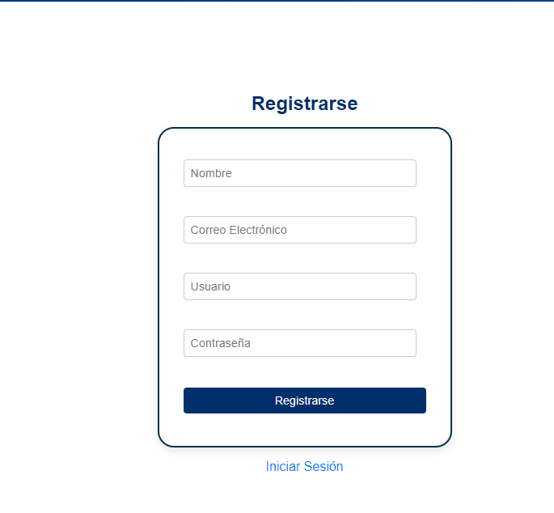

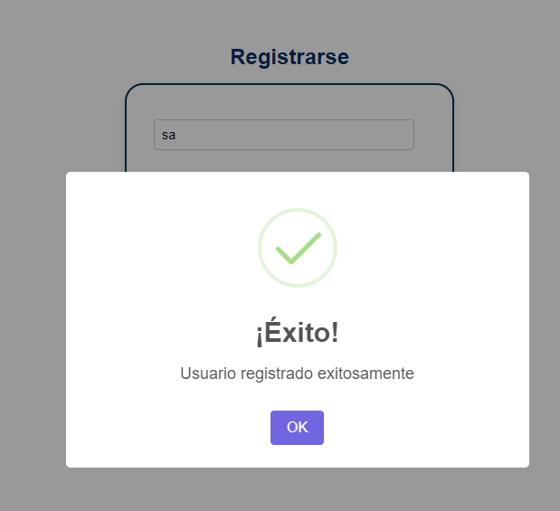

## Iniciar Sesión

### **Iniciar sesión con credenciales Registradas**

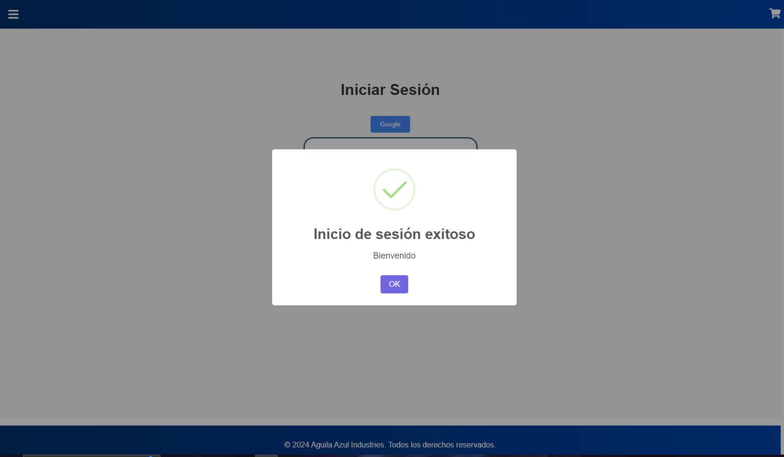

Al ingresar el usuario y contraseña puede les mostrara un mensaje de éxito y posteriormente lo cargara en su historial de compras



### **Iniciar sesión con Google**

Al seleccionar la opción de iniciar sesión con Google le cargara las cuentas asociadas que tiene con Google para ingresar con una de ellas, de igual formal puede agregar una si no se encuentra la deseada al iniciar sesión le mostrara el historial de compras

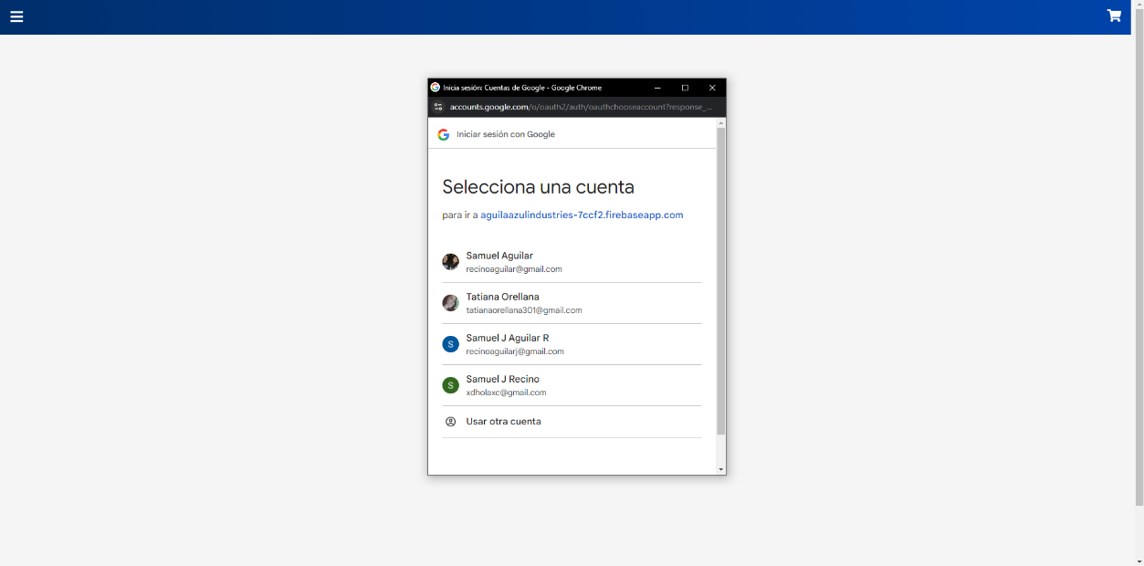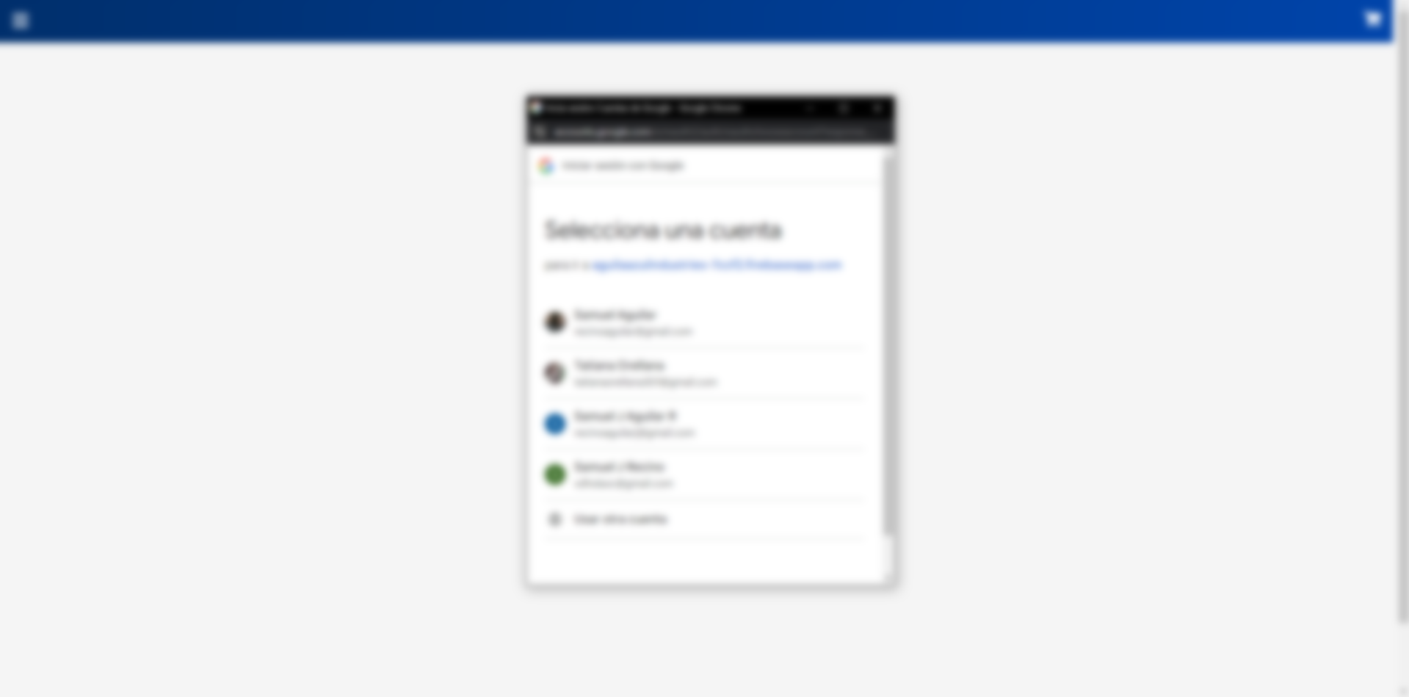



# *Realizar una Compra*

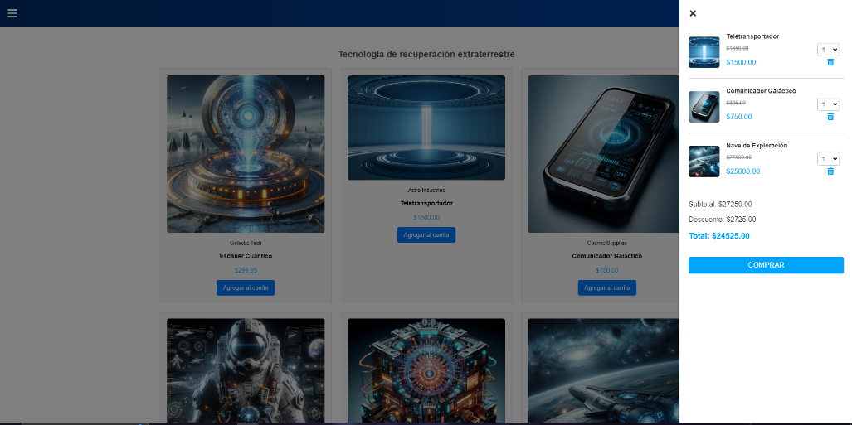Una vez agregados los productos deseados al carrito los puede observar en la parte superior derecha (Si no sabe cómo agregar productos al carrito vea la parte de *Ver* Productos del manual)

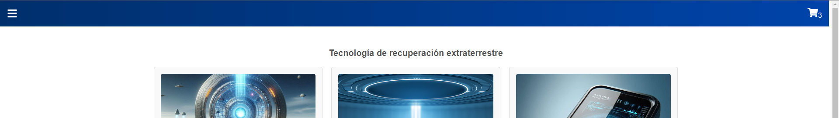

En el carrito puede cambiar la cantidad de unidades de los productos agregados, así como también eliminarlos de la lista, una ves satisfecho con lo selecciona puede proceder a comprar el cual lo enviara a los detalles del envió en donde deberá escoger el departamento y municipio al cual se realizará la entrega del producto.

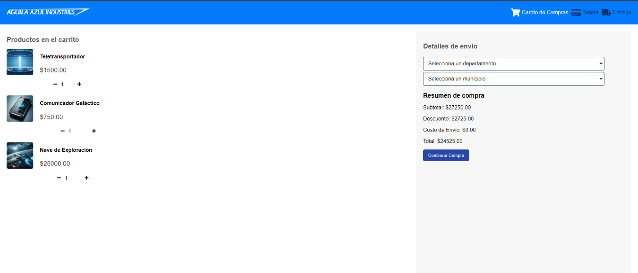

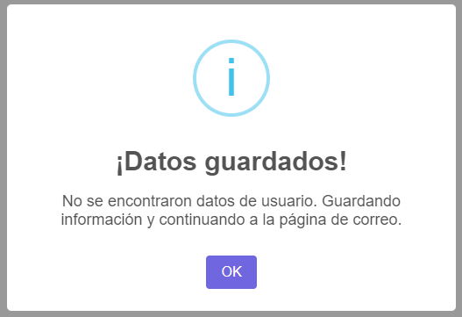Al continuar con la compra y no haber iniciado sesión anteriormente lo mandara a iniciar sesión

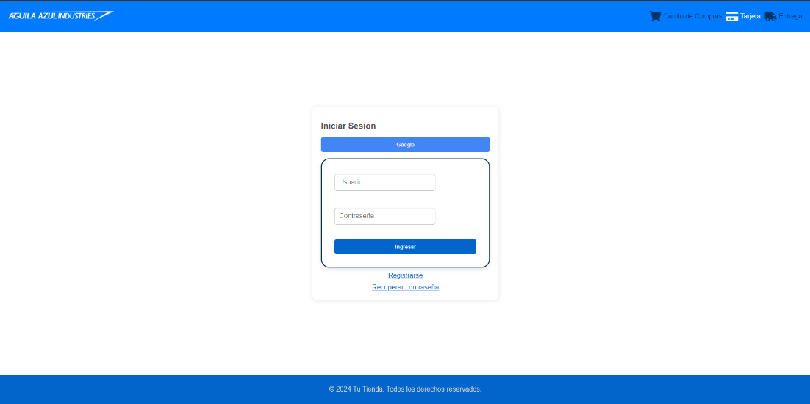

Luego de iniciar sesión (Para mayor información sobre el inicio de sesión vea *Inicio de Sesión y Registro* en el manual) continuara llenando un formulario con información mas detallada sobre la entrega del producto

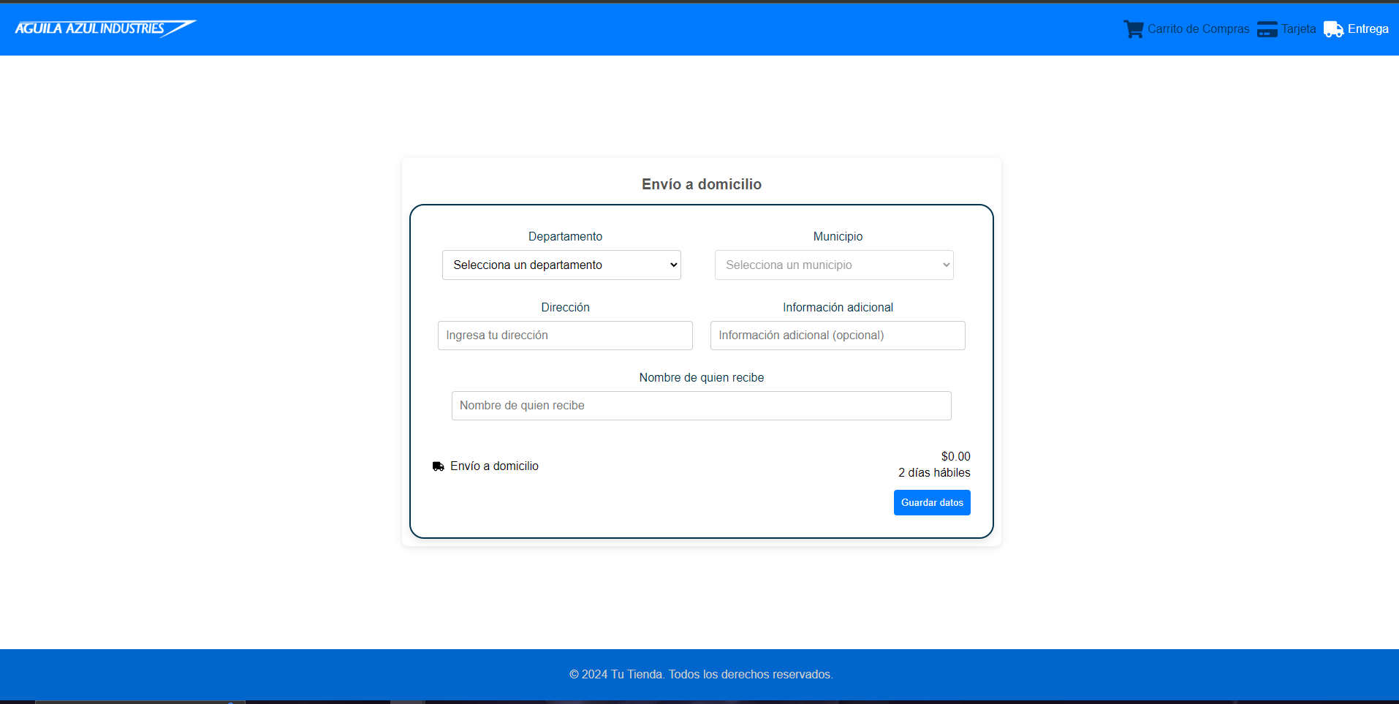

Según el departamento el costo de envío va a variar una ves ingreso los datos solicitados pasaría a la parte de pago

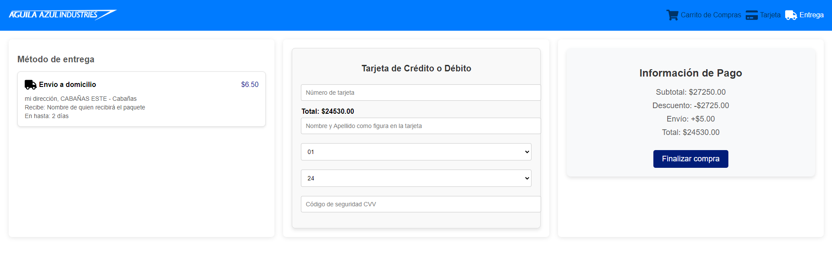

En el cual deberá ingresar los datos de su tarjeta los cuales serán verificados, en caso de no haber errores su pedido se realizará y se enviará a su historial de pedidos donde podrá ver el estado de su pedido.

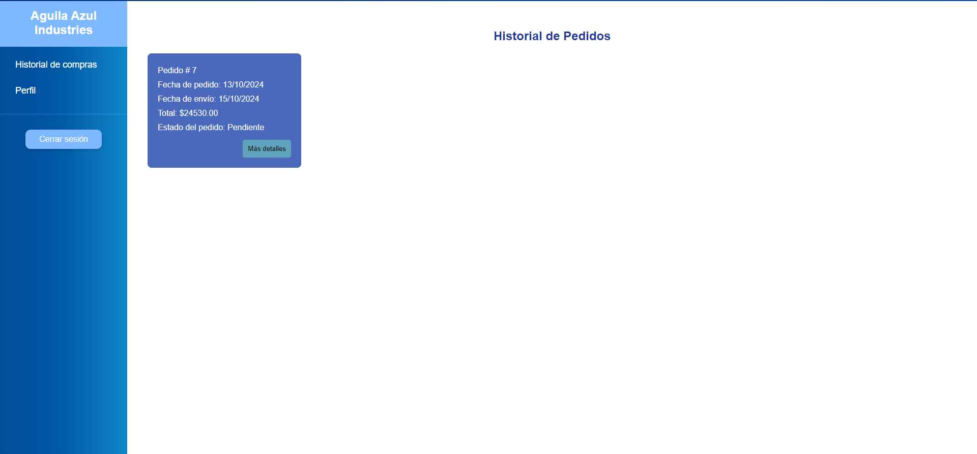

Al darle en mas detalles al pedido podrá ver información detallada sobre el pedido como cuando se realizo la compra, la fecha estimada de entrega e información de los productos comprados

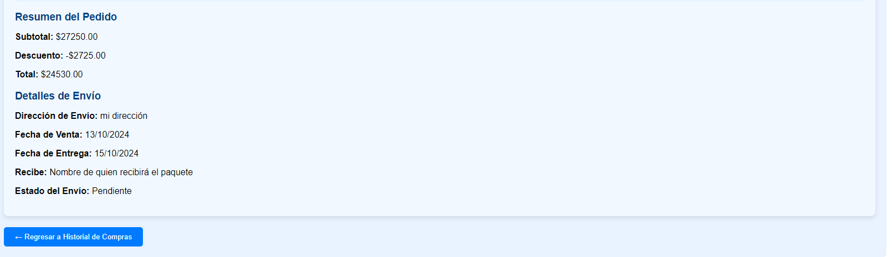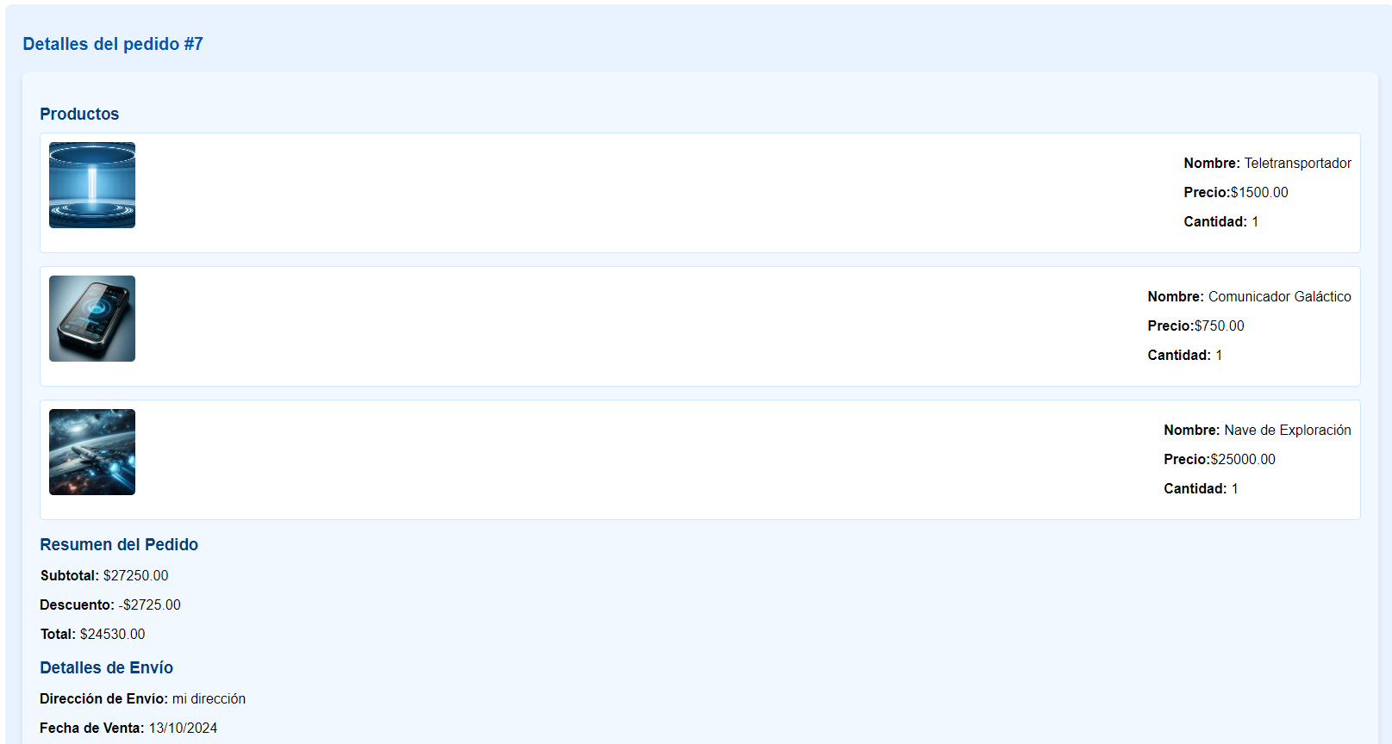

# *Ver perfil y realizar cambios*

En el menú lateral puede observar la opción de ver perfil y cerrar sesión, en ver perfil le muestra la información de su nombre, correo y nombre de usuario al igual que la opción de editar su perfil, si usted inicio sesión con Google solo puede hacer cambio de su nombre, sin embargo, si ingreso con una cuenta registrada en la pagina puede hacer cambio de su nombre, correo y usuario al igual que actualizar la contraseña.

